**常州市第二实验小学联校教研组音乐学科单元教学实践现状**

**调查报告**

常州市第二实验小学 屠心文

**【摘要】**常州市第二实验小学是江苏省艺术特色学校，也是常州市天宁区四大集团领衔校之一，在其音乐学科联校教研组内包含青龙实验小学、北郊小学、紫云小学、朝阳新村第二实验小学、东青实验小学、红梅实验小学等6所学校。本次调查采用抽样调查方式，对联校教研组内640名二年级学生以及30名音乐教师发放调查问卷，学生问卷包含2022版义务教育阶段艺术课程标准中提出的核心素养—审美感知、艺术表现、创意实践、文化理解四大板块所包含的学段要求。教师问卷以单元设计理念与单元教学实践展开为主要内容。调查结果显示，联校组内各校学生在审美感知与艺术表现方面的素养达成情况较好，但在创意实践素养积累薄弱；教师对单元教学存在一些认知经验积累，但大多数教师对单元教学的设计和实践还存在较多困惑。针对本次调查结果，本研究小组提出以下对策和建议：1.进一步在联校教研组推进单元教学理念，尤其深化教师对单元教学意义和价值的认同。2.借鉴省内优秀的单元教学案例，在各校依照学情尝试开展单元教学。3.落实学科评价检测机制，及时有效地反馈学生素养达成情况，并针对评价结果不断优化教学方法及策略，有效促进学生地核心素养落地。

**【关键词】**小学音乐 单元教学 核心素养

**一、调查背景**

主题单元的相关研究在国外已历经百年，它可以追溯到19世纪末20世纪初兴起的“欧洲新教育运动”，是指围绕一个选定的教学主题，整合相关教学内容，设计一系列由儿童主动建构知识的有意义的教学活动所开展的单元教学。各单元内的教学活动相互关联并为教学主题服务，单元与单元之间也彼此关联，形成更大范围的“大单元”。

在百余年的发展历程中，主题单元研究经历了起源—发展—变化三个阶段。在广度上，国内外开展了不同学科、不同领域、不同视角的多项研究，其研究领域主要分布在语文、英语、科学等学科的理论研究、教学实践研究、主题资源开发建设及应用上。在深度上，主题单元课程从学科本位逐步过渡到人本位，各单元的编制不断丰富，呈现出单学科单元、跨学科单元、项目与问题单元、主题单元、作业单元等不同的内容。其中，主题单元设计流程日趋成熟，从莫里逊(Henry C. Morrison) 到沃格特(MaryEllen Vogt)，再到黄永和等人，梳理了从主题选择-单元活动设计-学习评价的完整教学设计过程链。

近几年，核心素养视域下的主题单元研究在国内已经进入蓬勃期，各学科的研究量激增并取得了一定的进展，就小学音乐学科而言，其不仅是落实本学科《中国学生发展核心素养》的关键途径，也是本学科课程与教学研究的全新课题与教学热点。为了进一步深化教学改革，落实“立德树人”的根本任务，教育部颁发 2022年版义务教育阶段艺术课程标准，首次明确了学生在小学阶段音乐学科所应具备的核心素养——审美感知、艺术表现、创意实践、文化理解，这也为核心素养视域下的小学音乐大单元教学实践研究给出了方向。但长期以来囿于传统教学的知识碎片化、浅层学习、学科本位等问题，音乐学科在单元教学主题确立、内容选择、评价方式等方面没有形成较为成熟的标准体系，仍处于起步阶段，还有很多问题值得深入探讨。

**二、调查内容与方法**

本次调查范围为常州市第二实验小学领衔的音乐学科联校组，共7所学校，涵盖了区域内领衔校、新村配套学校等不同层级的学校。从教师单元教学设计与实践，以及学生素养达成情况两个维度展开，采取抽样调查的方式，分别发放了调查问卷进行调查。

**1.学生测评问卷调查与统计**

**（1）问卷调查内容**

本次学生问卷以二年级学生为抽样调查对象，每所学校随机在二年级组内抽取两个班进行问卷调查，共发放纸质问卷640份，回收问卷635份。在问卷设置上从新课标中的的唱游音乐年段任务出发，考虑到二年级学生实际能力，以选择题为主，问题范围尽量涵盖审美感知、艺术表现、创意实践、文化理解的可测可评，具体问卷如下：

二年级音乐学科素养能力调查（含答案）

1.这学期学过的歌曲中你最喜欢哪一首？（主观题）

2.你听过或接触过游戏歌曲吗？（主观题）

1. 是
2. 否

3.请根据听到的音乐选择合适的情绪表述。（ A ）

1. 轻快、活泼
2. 柔和、舒展
3. 激昂、热烈
4. 悲伤、忧愁

4.请根据听到的两首歌曲，按顺序选择正确的节拍。（ B ）

A.2/4拍 3/4拍

B.3/4拍 2/4拍

C.4/4拍 2/4拍

5.根据听到的音乐选出正确的节奏组合（ A ）

A. X X | X X | XX XX | XX X |

B. X XX | X XX | X X | X X |

6.用自己喜欢的图形画出你听到的音乐形态。

7.请用四分节奏 X 、八分节奏XX为歌曲《太阳》创编两小节长度的伴奏。（主观题）

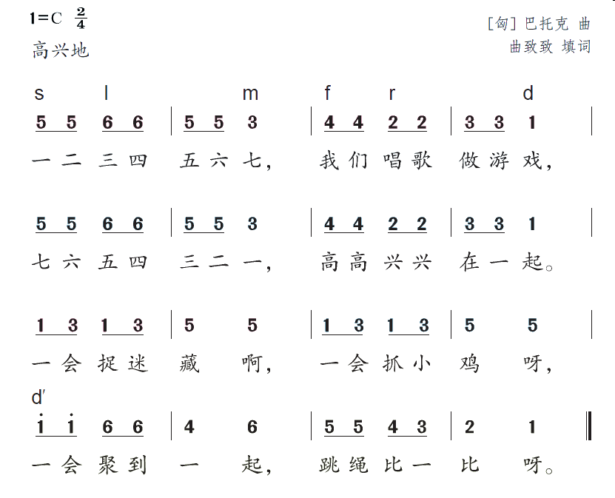

8.你希望以什么样的方式参与音乐游戏？（多选）（主观题）

1. 自己玩游戏
2. 和同伴一起玩游戏
3. 在音乐教室里玩游戏
4. 在户外玩游戏
5. **问卷数据统计与分析**

审美感知类：

第3题：请根据听到的音乐选择合适的情绪表述。（答案 A：轻快、活泼）有98%的孩子选择了正确适切的情绪表述，2%的孩子选择了相对接近的情绪表述，没有孩子选择与音乐完全相反的对立情绪表述。

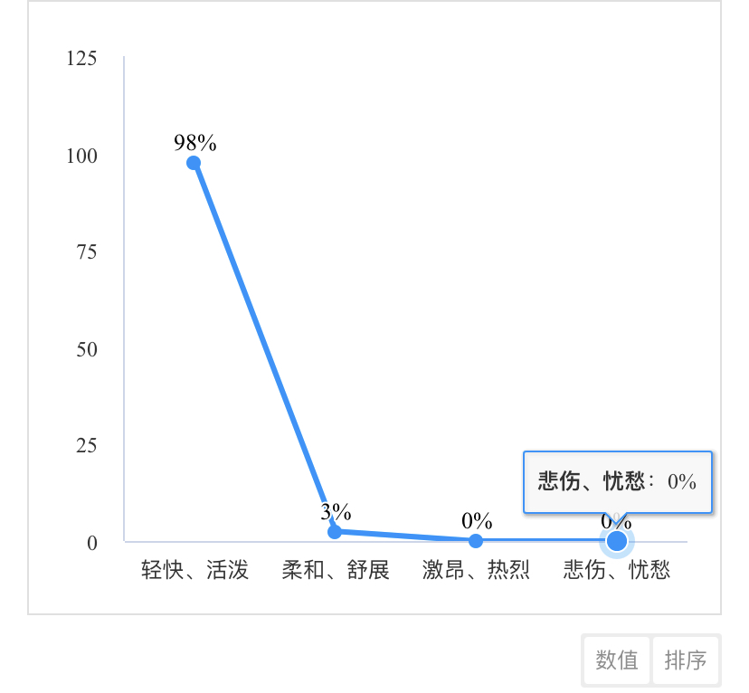

第4题：请根据听到的两首歌曲，按顺序选择正确的节拍。（ B：3/4拍 2/4拍）85%的孩子选择出了正确的节拍顺序，即能够明确二拍子与三拍子之间明显的节拍区别特征，并作出即时的听辨反应。

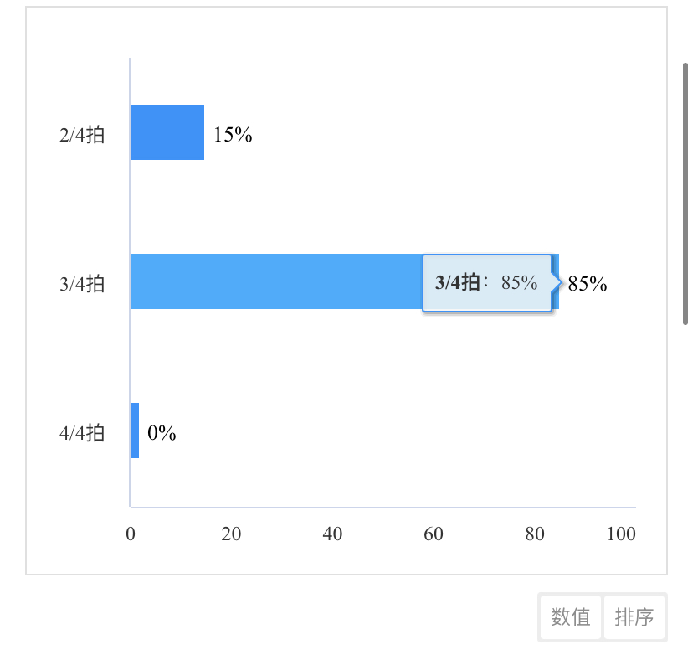

由上述两题我们可以看出，大多数二年级学生对音乐基本要素——情绪、节拍的认知还是比较准确的，掌握了欣赏聆听的一般方法，并有了正确的审美感知经验积累。

艺术表现类：

第5题：根据听到的音乐选出正确的节奏组合（ A.X X | X X | XX XX | XX X|）

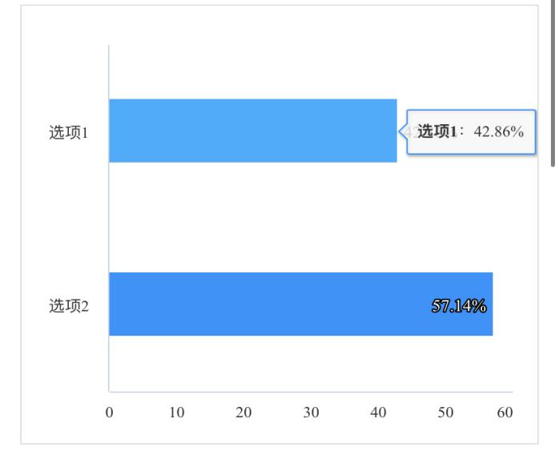

这一题正确选项为A，我们可以看出超过一半的同学这一题选择错了，也就是大多数同学对节奏的听辨、反应还不够敏锐，缺少艺术表现的基础知识、技能储备，这会直接影响到学生在艺术表现中的发挥与展示。

创意实践类：

第6题：用自己喜欢的图形画出你听到的音乐形态。（主观题，部分答案见下）

第7题：请用四分节奏 X 、八分节奏XX为歌曲《太阳》创编两小节长度的伴奏。（主观题，部分答案见下）

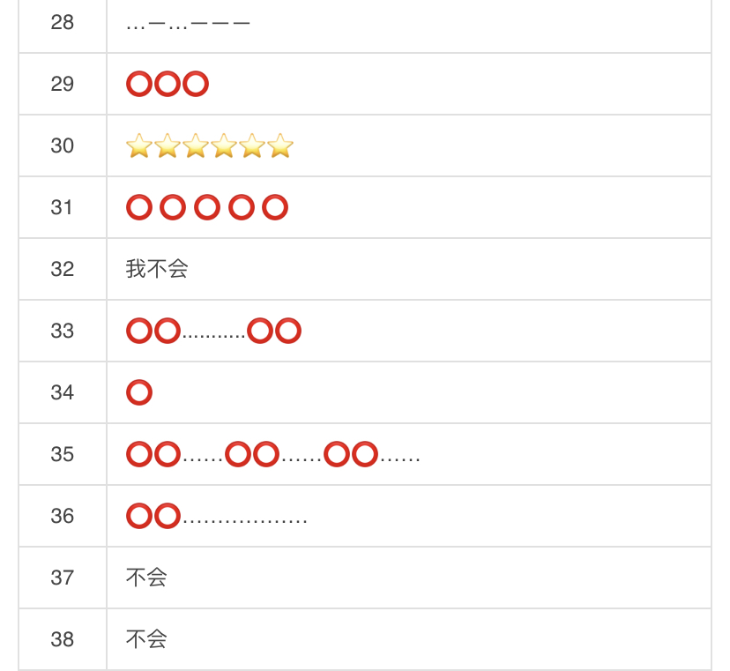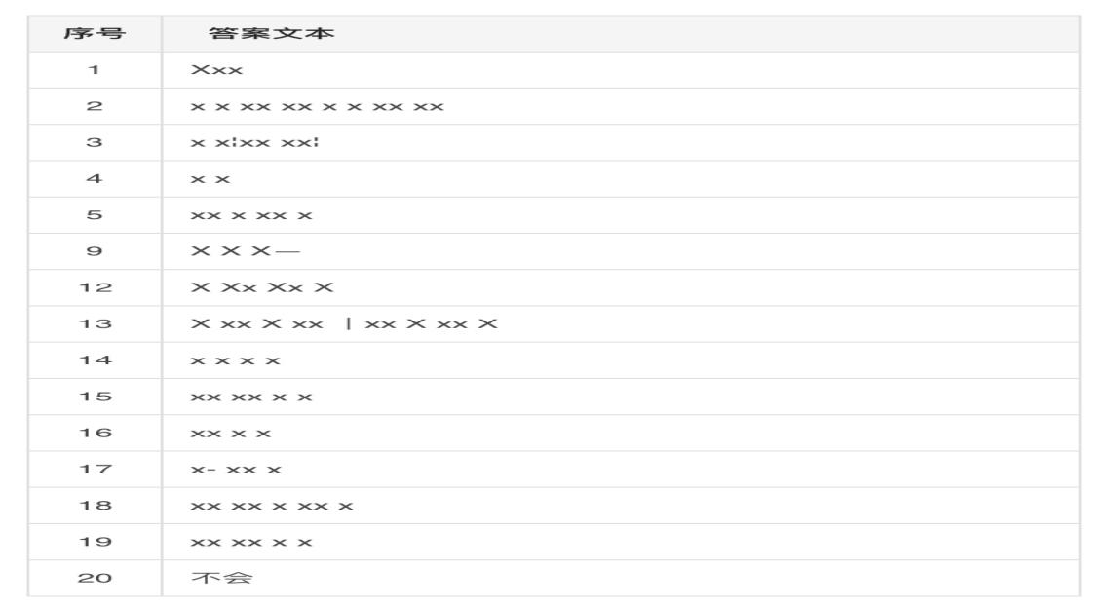

（第6题部分答案） （第7题部分答案）

从这两题我们可以看出，孩子有创意实践的欲望和想法，但是在这方面的经验积累和实践体验不足，加上对音乐记写缺少训练，所以许多孩子在面对音乐的编创时无从下手。

文化理解类：

第1题：这学期学过的歌曲中你最喜欢哪一首？（主观题，部分答案见下）

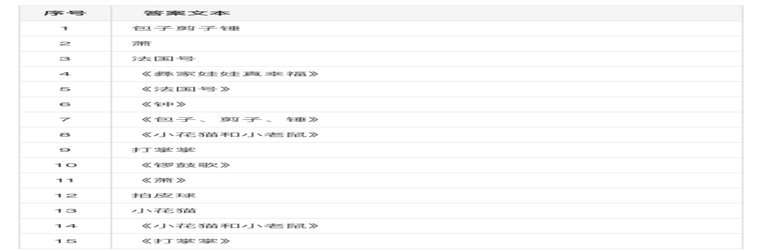

这一题我们可以看出，大多数孩子对音乐课上学习的内容印象还是比较深刻的，能够准确地记住已经学过的作品。

第2题：你听过或接触过游戏歌曲吗？（主观题）

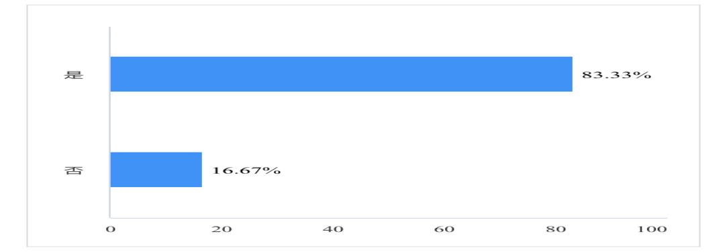

第8题：你希望以什么样的方式参与音乐游戏？（多选）

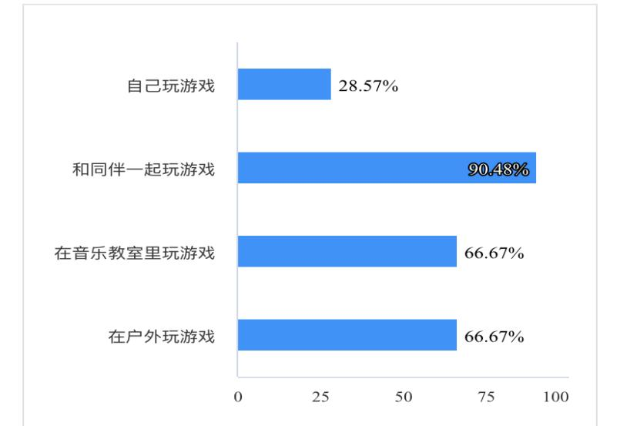

因为新艺术课程标准对一二年级的学段任务是唱游·音乐，因此我们在问卷的第2、第8题里设置了对游戏歌曲中的规则与合作意识渗透，从问卷调查结果来看，大多数孩子有了在音乐游戏中的合作意识，期待与同伴共同合作完成音乐活动。

1. **教师问卷测评问卷统计与分析**

**1.问卷调查内容**

本次教师调查采用网上问卷调查，范围覆盖了二实小联校教研组全体音乐教师共30名，调查内容从教师在本学科大单元教学的实践以及对新课程标准所提出的学科核心素养理解两个方面展开，共12题。

**2.调查数据统计与分析**

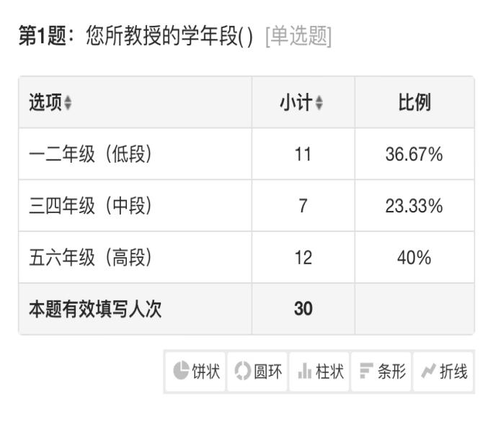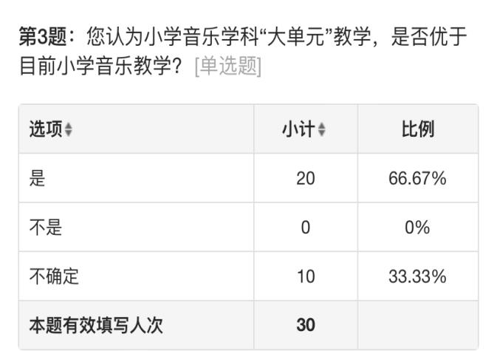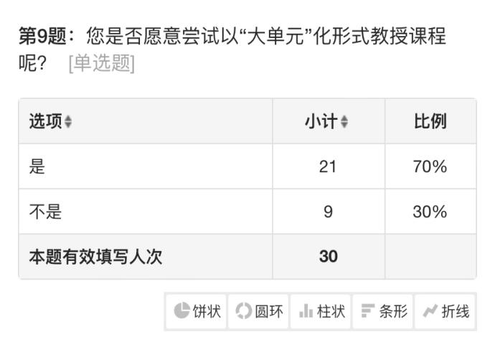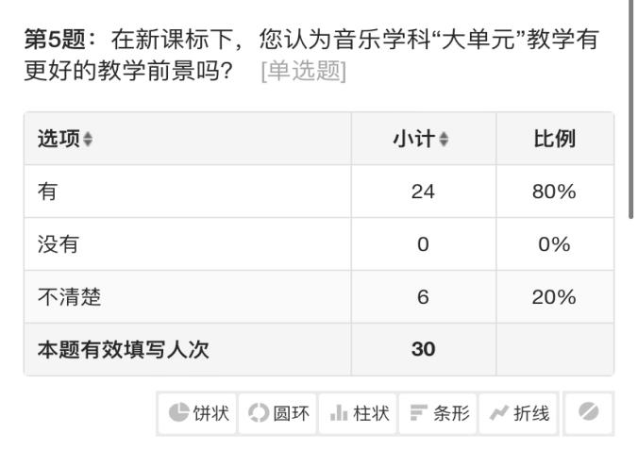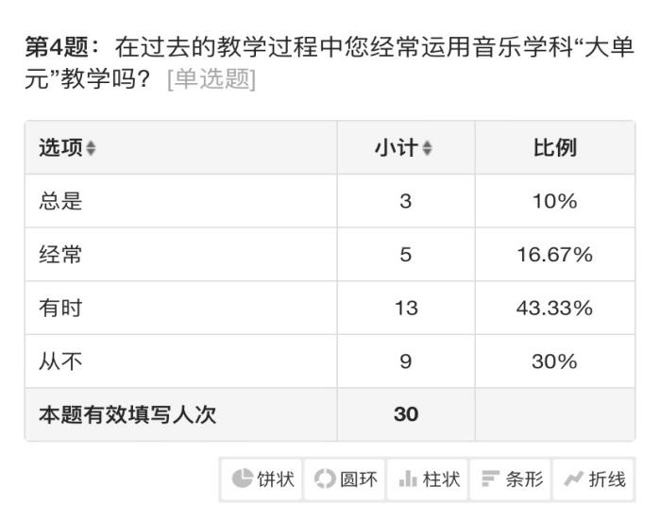 （1）大单元教学实践方面：

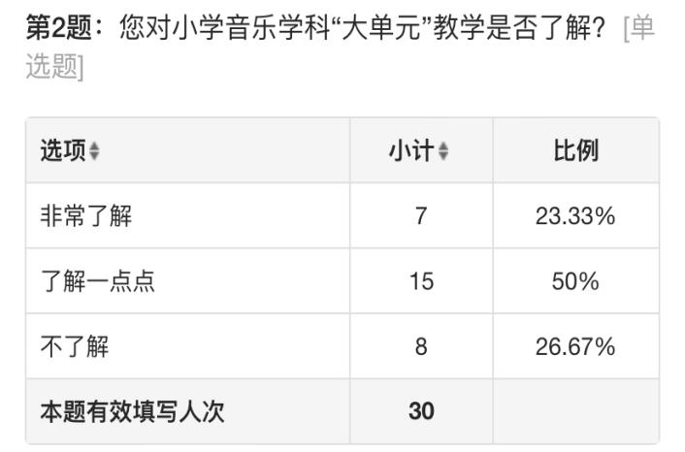

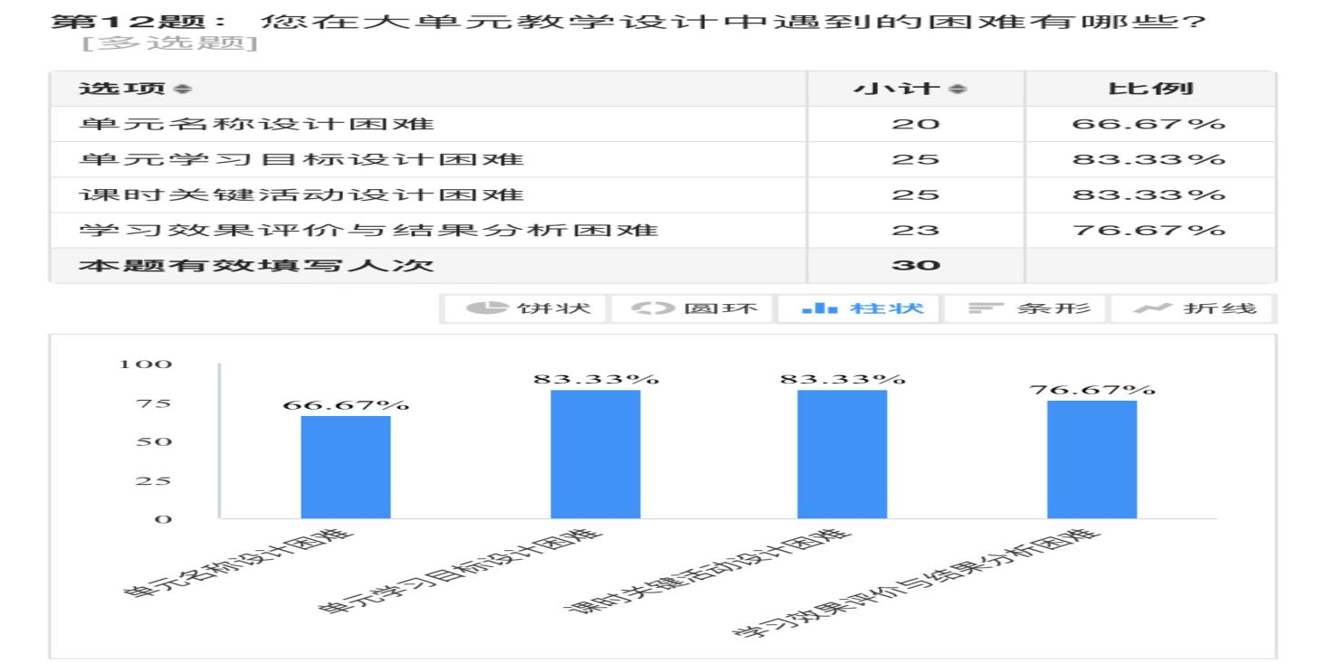

从上述调查结果来看，76%的教师并不了解本学科的大单元教学，在以往的教学过程中也没有运用到“大单元”教学的理念来进行教学的实践，所以在面临“大单元”教学设计时，从整个单元的框架构建到具体课时的关键活动开展都存在疑问。但是随着近年来大单元教学在其他各学科领域的推进，大多数教师还是有“大单元”教学更优于传统教学的前瞻理念，秉持着愿意尝试的态度来接受“大单元”教学。

**（2）核心素养认知方面**

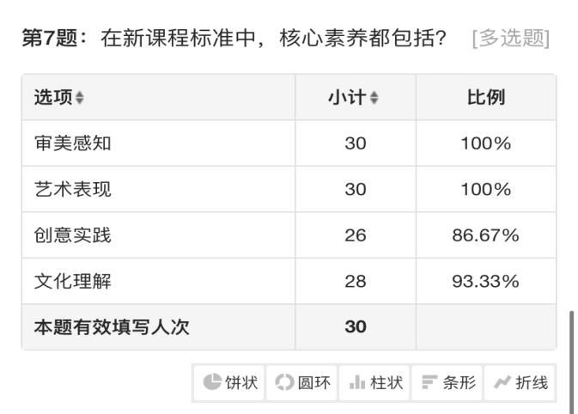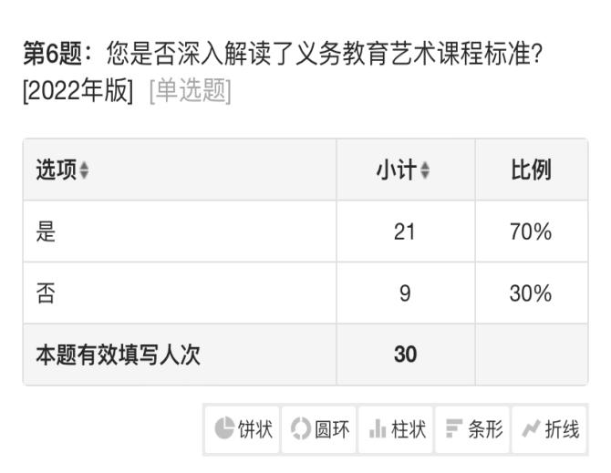

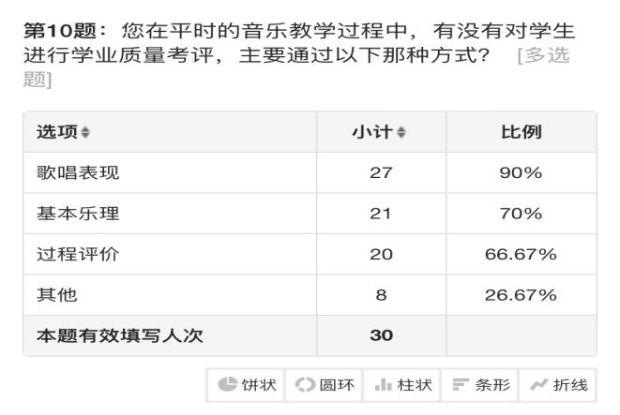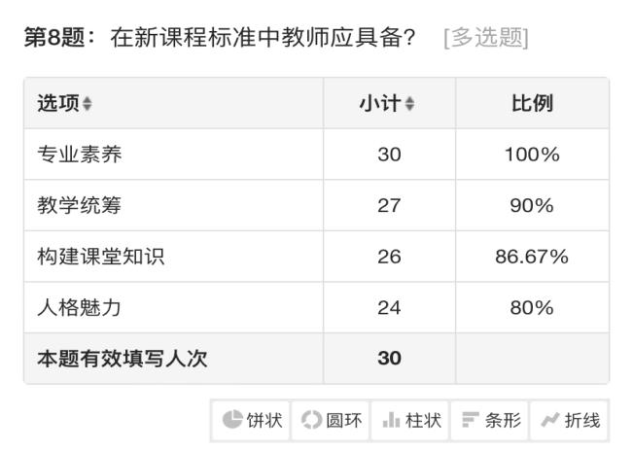

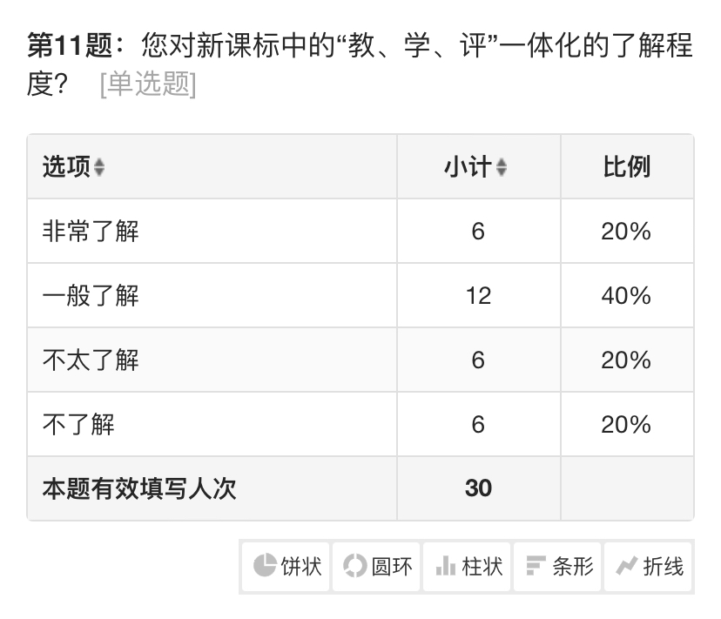

从以上调查结果我们看到约70%的老师对2022版义务教育阶段课程标准有一定的理解，但是在核心素养的认知方面还有一定的误差，对教学评价的维度还停留在“双基”层面，对“教-学-评”的一致性还没有充分的认知。

**三、调查结论**

结合以上调查数据，我们对二实小音乐学科联校教研组大单教学实践现状做出以下分析与总结：

**（一）学生达成素养情况参差不齐**

在新艺术课程标准中对各年段教学提出了明确的学段目标，但在实际的调查中，我们发现由于近年受疫情原因导致的课时量不足、编制内专业授课老师师资不足等情况，严重影响到孩子的素养目标达成情况，这个问题在创意实践方面表现得最为明显，具体表现在音乐与其他学科的关联表现以及对简单的音乐片段创编方面，孩子因为缺少相关经验积累和素养达成，而难以实现高阶的创意表现，这将导致单元教学难以以素养序列化的结构开展进行。

**（二）教师对新艺术课程标准缺少整体解读**

新艺术课程颁布已有约半年的时间，就义务阶段音乐学科而言，新课标首次提出了核心素养的清晰界定，学科整体的课程架构和年段要求改变还是比较大的，许多一线教师都还没有来得及对新课标进行深入的解读和消化，甚至不完全了解核心素养中审美感知、艺术表现、创意实践、文化理解四个维度，更谈不上在教学过程中贯穿“核心素养”的培育意识。

**（三）教师对素养视域下的大单元教学实践还找不到合适的方法和策略**

单元学习活动是为了达成单元教学目标，聚焦单元内容重点，突破单元学习难点，从而获取知识、提升关键能力的实践活动。但在调查过程中我们发现，许多老师只是对大单元教学的活动设计还停留在单一、枯燥的本本相授，对不同类型的、指向不同学科关键能力的活动设计缺少针对性的思考和优化。

**（四）教师缺少对每节课的教学缺少诊断和评价**

因为音乐学科的学科特点，老师在课堂教学评价中会出现以下问题：中会出现两个孩子常常是在整班活动中去进行课堂的反馈，因此音乐老师很容易忽视对个体的长程追踪，故而也难以形成有目的诊断性、形成性学习评价，也无法根据教学实际对教学目标、内容做出反馈、修正、对教学过程实施有效调控。

**四、对策与建议**

针对本次调查结果，核心素养视域下的小学音乐大单元教学实践研究小组给出以下对策与建议：

**(一)优化教研模式**

近年来，由于疫情原因，联校教研组的学科教研开展得比较少，并且以各校自主教研活动为主，因此各校推进新课程标准的学习效果不一。基于学科发展的需要，调整教研思路和做法，充分发挥领衔校的引领作用、核心骨干教师的协同作用，及时普及核心素养视域下的新课程标准教学理念。同时，还要确保学科现有研究成果和认识能够及时共享，让学科教研在真正意义上为每一位教师和学生服务。

**(二)加强专业引领**

针对学科在大单元教学上存在的障碍，可以依托领衔校课题加大相关研究的深度和力度，发挥不同人群优势，注重过程与方法的设计。首先，认识为先，帮助教师了解国内外研究现状和已有研究成果并明确概念内涵；其次，深入研究，构建指向核心素养的主题单元并进行教学实践；最后，加强引导，用思维导图等形式进行主题单元教学框架设计，从而更为有效地推进学科大单元教学研究，促进学科的良性发展。